
Køkkenskærm
Brugervejledning til opsætning og daglig brug
Til iPad, Android-tablet og webskærm
Version 1.0 · oktober 2026
CT Consult · tte.dk

Indhold
Indhold
1. Hvad er Køkkenskærm?
Det kan skærmen
Tre udgaver
2. Kom i gang
2.1 Installér appen
2.2 Giv tabletten en fast IP-adresse
2.3 Forbind kassen
2.4 Prøv uden kasse
2.5 Hold appen fremme
3. Daglig brug
3.1 Skærmen
3.2 Læs en bon
3.3 Bladre og zoome
3.4 Se en bon stort
3.5 Færdig og fortryd
3.6 Hent en afsluttet bon tilbage
3.7 Ny arbejdsdag
3.8 Print på papir
4. Opsætning
4.1 Farver
4.2 Logo i topbjælken
4.3 Fysisk printer
4.4 Printer-emulering
4.5 Visning
4.6 Drift
5. Fejlfinding
6. Hurtigt overblik

I Word: højreklik og vælg Opdater felt, hvis indholdsfortegnelsen er tom.

1. Hvad er Køkkenskærm?
Køkkenskærm gør en tablet eller en skærm til køkkenets bonprinter. Kassen sender bonnerne til skærmen præcis, som den ellers ville printe dem på køkkenprinteren, og de vises med det samme med stor tekst, der kan læses på afstand.
Du behøver ingen server eller ekstra kasse. Tabletten er selv printeren.

Det kan skærmen
- Vise hver bon med bord, antal gæster, bonnummer, tjener, retter, tilvalg og noter.
- Vise allergier i en tydelig rød boks øverst på bonnen.
- Vise ventetid i farver: grøn, orange efter 10 minutter og rød efter 15 minutter.
- Vise en bon stort med den originale udskrift ved siden af, når du trykker på den.
- Markere en bon Færdig, fortryde det, og hente afsluttede bonner tilbage.
- Printe på en rigtig køkkenprinter, når I har brug for papir.
- Rydde gårsdagens bonner automatisk ved ny arbejdsdag (som standard kl. 06:00).
- Skifte mellem mørk og lys visning, farvepaletter og jeres eget logo.

Tre udgaver
Udgave | Bruges til | Bemærk
iPad-app | Køkkenskærm på en iPad | Hentes fra App Store eller TestFlight
Android-app | Køkkenskærm på en Android-tablet | Installeres som APK
Webskærm | En pc eller mini-pc med skærm, fx en Raspberry Pi | Kører i en browser; programmet startes på pc’en

Vejledningen gælder for alle tre. Hvor de er forskellige, står det i teksten.

2. Kom i gang

2.1 Installér appen
- iPad: Installér Køkkenskærm fra App Store, eller fra TestFlight-appen mens appen er i test.
- Android-tablet: Installér APK-filen, som du har fået fra CT Consult.
- Webskærm: Programmet installeres på pc’en af CT Consult og åbnes i browseren i fuld skærm.
Når appen åbner første gang, viser den skærmen med teksten Ingen bonner venter. Øverst under navnet står skærmens adresse, fx Printer 192.168.1.50:9100 · klar.

2.2 Giv tabletten en fast IP-adresse
Kassen finder skærmen på dens IP-adresse. Adressen må derfor ikke skifte. Vælg én af to måder:

På tabletten
- iPad: Indstillinger › Wi-Fi › tryk på (i) ved netværket › Konfigurer IP › Manuel. Indtast IP-adresse, undernetmaske og router.
- Android: Indstillinger › Wi-Fi › tryk på netværket › Rediger › IP-indstillinger › Statisk.

I routeren
Reservér en adresse til tablettens MAC-adresse i routerens DHCP-indstillinger. Det er den mest stabile løsning, hvis du har adgang til routeren.
Tip
Skærmens nuværende adresse står under Opsætning › Printer-emulering › Denne enheds IP-adresser.

2.3 Forbind kassen
I kassens back office sætter du køkkenprinteren op som en netværksprinter:
- Printertype: Epson TM-T88 / ESC/POS (eller en Star-printer; vælg så Star Line under Opsætning › Protokol).
- IP-adresse: tablettens faste IP-adresse.
- Port: 9100 (eller den port, der står under Opsætning › Port).
- Gem, og send en bon til køkkenet fra kassen. Den vises på skærmen inden for et sekund.
Hvis porten er optaget
Hvis toppen af skærmen viser Printer stoppet: Port 9100 er optaget af et andet program, bruger en anden app på tabletten allerede port 9100 (fx et kasseprogram).
Vælg en anden port under Opsætning › Printer-emulering › Port, fx 9101, tryk Gem, og brug samme port i kassen.

2.4 Prøv uden kasse
Under Opsætning › Drift kan du trykke Modtag testbon. Hver gang du trykker, kommer der en eksempelbon på skærmen. Det er praktisk til oplæring og til at se, at alt virker.

2.5 Hold appen fremme
Tabletten skal have Køkkenskærm åben på skærmen for at modtage bonner. Hvis appen ligger i baggrunden, kan iPad og Android stoppe den. Appen holder selv skærmen tændt, så længe den er fremme.
- iPad: Slå Guidet adgang til under Indstillinger › Tilgængelighed › Guidet adgang. Åbn Køkkenskærm, og tryk tre gange på sideknappen for at låse appen fremme.
- Android: Brug Fastgør app (Indstillinger › Sikkerhed › Fastgør app), og fastgør Køkkenskærm.
- Sæt tabletten i strøm, når den står i køkkenet.

3. Daglig brug

3.1 Skærmen
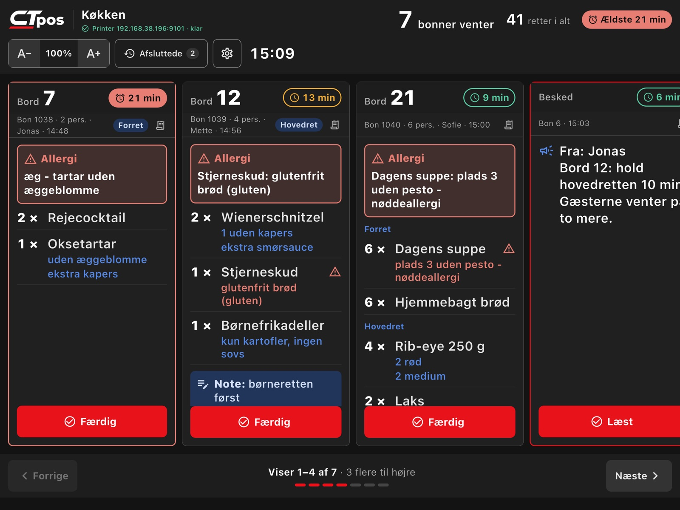
Køkkenskærmen med bonner, allergier, noter og ventetid
Del | Hvad den viser
Øverst til venstre | Logo, printernavn og printerens status (grøn = klar).
Øverst i midten | Hvor mange bonner der venter, antal retter i alt, og den ældste bons ventetid.
Øverst til højre | Tekststørrelse (A− og A+), Afsluttede, Opsætning og uret.
Midten | Bonnerne, ældste først fra venstre.
Nederst | Forrige og Næste, og hvor mange bonner der vises, fx Viser 1–4 af 7.

3.2 Læs en bon
Det ser du | Det betyder
Bord 12 med stort tal | Bordnummer. Take away og Besked vises i stedet, når det er dem.
Bon 1039 · 4 pers. · Mette · 14:44 | Bonnummer, gæster, tjener og hvornår bonnen kom.
Hovedret, Forret … | Hvilken servering bonnen hører til.
Rød boks: Allergi | Allergi eller særlig kost. Læs den altid først.
Rødt advarselsikon ved en ret | Netop den ret er berørt af en allergi.
Farvet tekst under en ret | Tilvalg, fx uden kapers eller medium.
Note-boks | Besked fra tjeneren, fx børneretten først.
Grøn / orange / rød tid | Ventetid: grøn under 10 min, orange fra 10 min, rød fra 15 min.

Allergier
Allergier står altid i den røde boks øverst på bonnen og i rødt ved den berørte ret, uanset hvilke farver skærmen er sat op med. Er du i tvivl, så tryk på bonnen og læs den originale udskrift ved siden af.

3.3 Bladre og zoome
- Stryg til siden for at se flere bonner, eller tryk Næste og Forrige nederst.
- Tryk A+ for større tekst og A− for mindre (80–200 %). Skærmen husker valget.
- På en skærm, der står på højkant, vises bonnerne i rækker, og du stryger op og ned.

3.4 Se en bon stort
Tryk et vilkårligt sted på en bon (ikke på knapperne). Bonnen åbner stort midt på skærmen med større tekst, den originale udskrift og detaljer: hvornår den kom, bonnummer, gæster, tjener og hvor den kom fra.
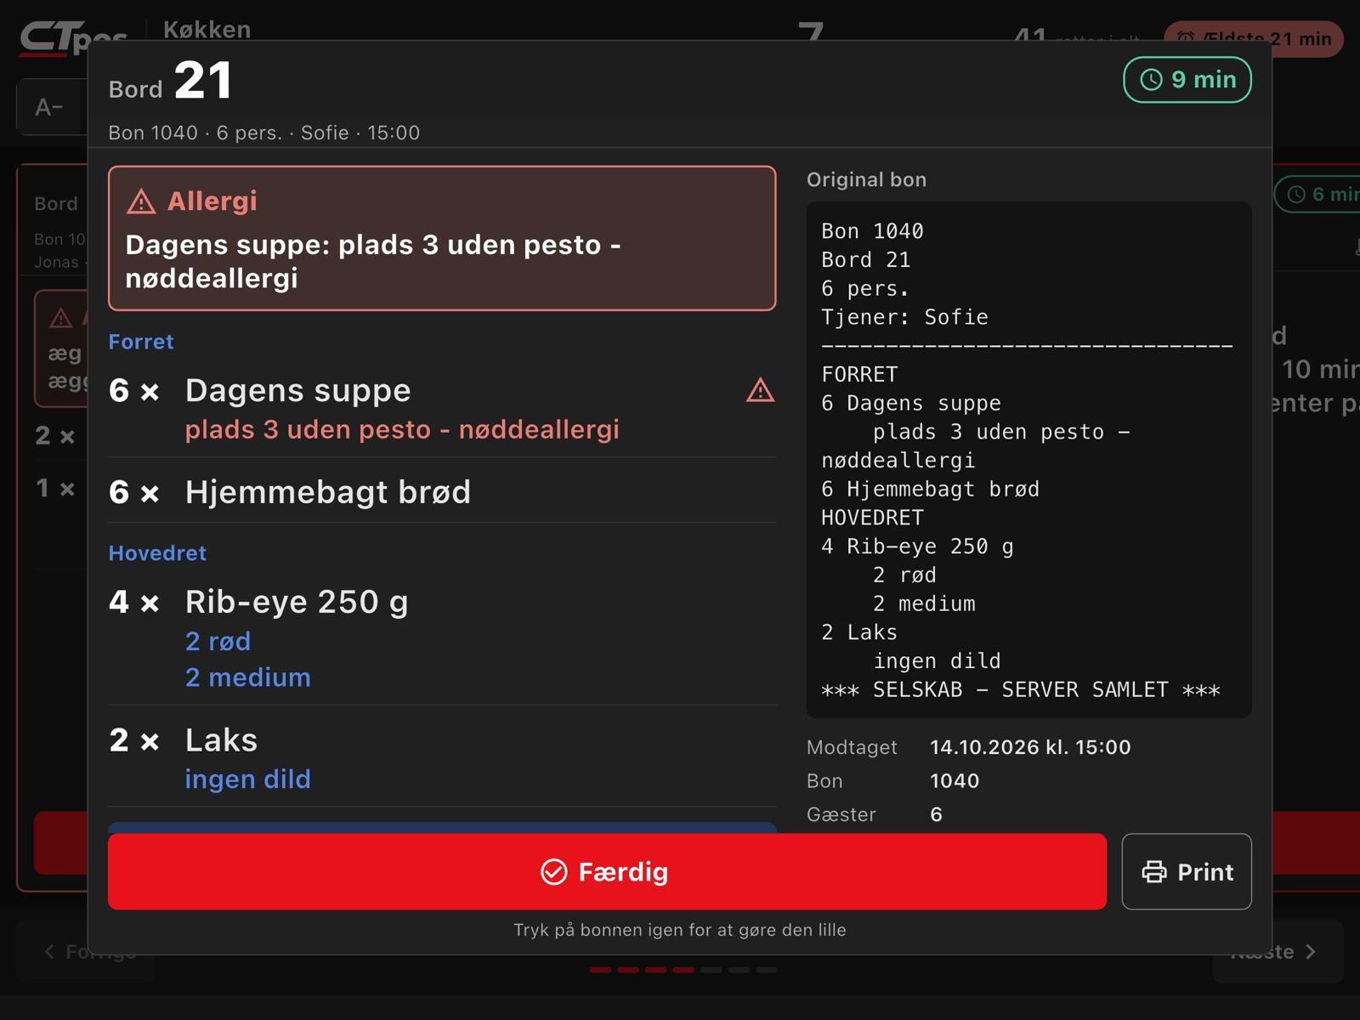
En bon vist stort med den originale udskrift og knapperne Færdig og Print
Tryk på bonnen igen, eller ved siden af den, for at gøre den lille igen.

3.5 Færdig og fortryd
- Tryk Færdig nederst på bonnen, når retterne er sendt ud. En besked fra tjeneren har knappen Læst i stedet.
- Bonnen forsvinder, og nederst vises fx Bord 12 · bon 1039 er færdig med knappen Fortryd.
- Tryk Fortryd inden for 8 sekunder, hvis det var den forkerte bon.

3.6 Hent en afsluttet bon tilbage
Har du trykket Færdig på den forkerte bon, og er Fortryd væk, så tryk Afsluttede øverst. Tallet på knappen viser, hvor mange bonner der er afsluttet i dag.
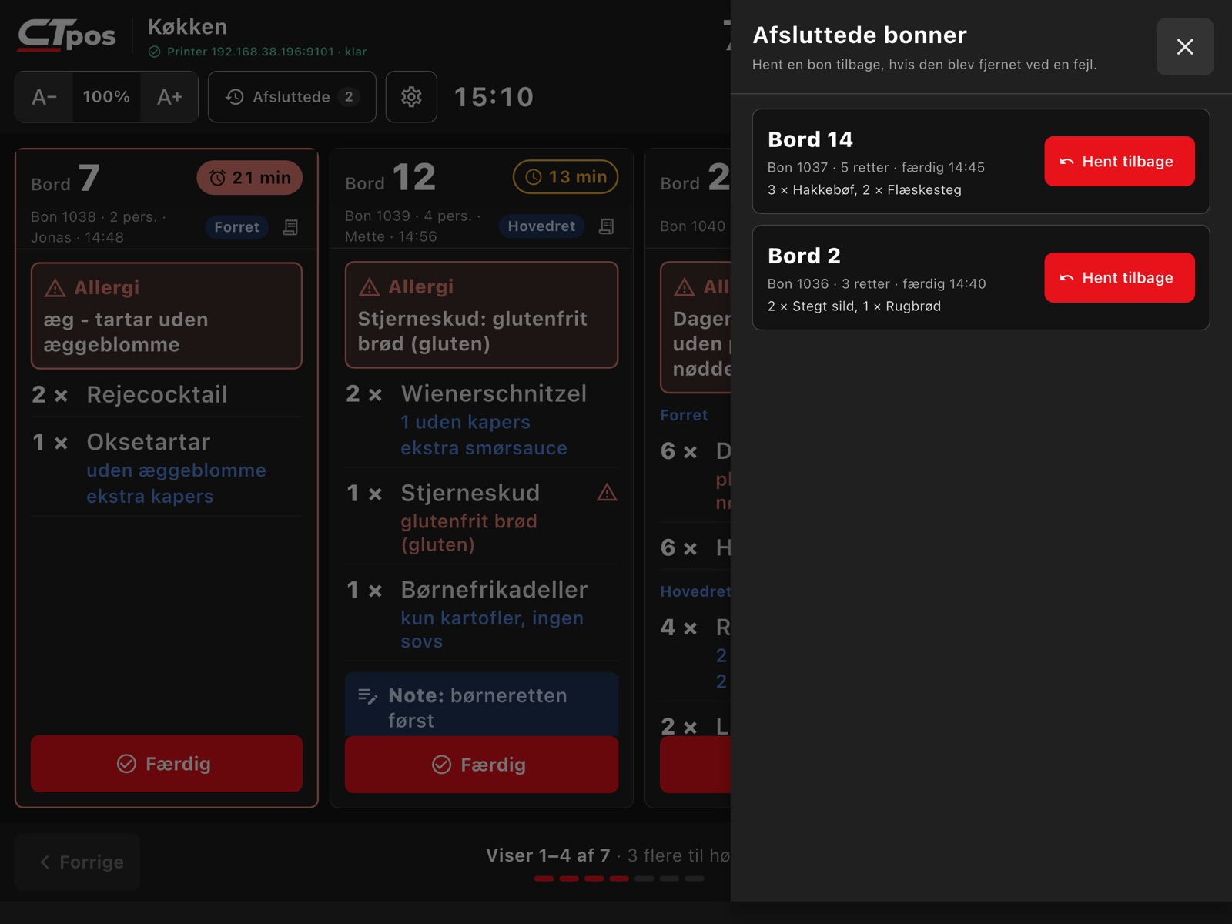
Afsluttede bonner med Hent tilbage
Tryk Hent tilbage ved bonnen. Den kommer tilbage på skærmen på sin oprindelige plads. Luk listen med krydset eller ved at trykke ved siden af den.

3.7 Ny arbejdsdag
Hver morgen kl. 06:00 starter en ny arbejdsdag (tidspunktet kan ændres under Opsætning). Så ryddes:
- alle afsluttede bonner fra dagen før, så Afsluttede starter forfra på 0,
- bonner, der stadig venter fra dagen før (kan slås fra).
Bonner fra efter midnat hører til den forrige arbejdsdag, indtil det bliver 06:00, så intet forsvinder midt i en sen aften. Var skærmen slukket om natten, ryddes der, når den starter.

3.8 Print på papir
Er der sat en køkkenprinter op (se afsnit 4.3), kan du printe en bon: Tryk på bonnen, så den vises stort, og tryk Print. En genudskrift får overskriften KOPI og klokkeslættet, så køkkenet kan se, at det er en kopi.
Er Udskriv alle nye bonner automatisk slået til, printes hver ny bon også på papir, præcis som originalen.

4. Opsætning
Tryk på tandhjulet øverst til højre (på webskærmen: knappen med skyderne). Ændringer gemmes, når du trykker Gem nederst. Annullér lukker uden at gemme.

4.1 Farver
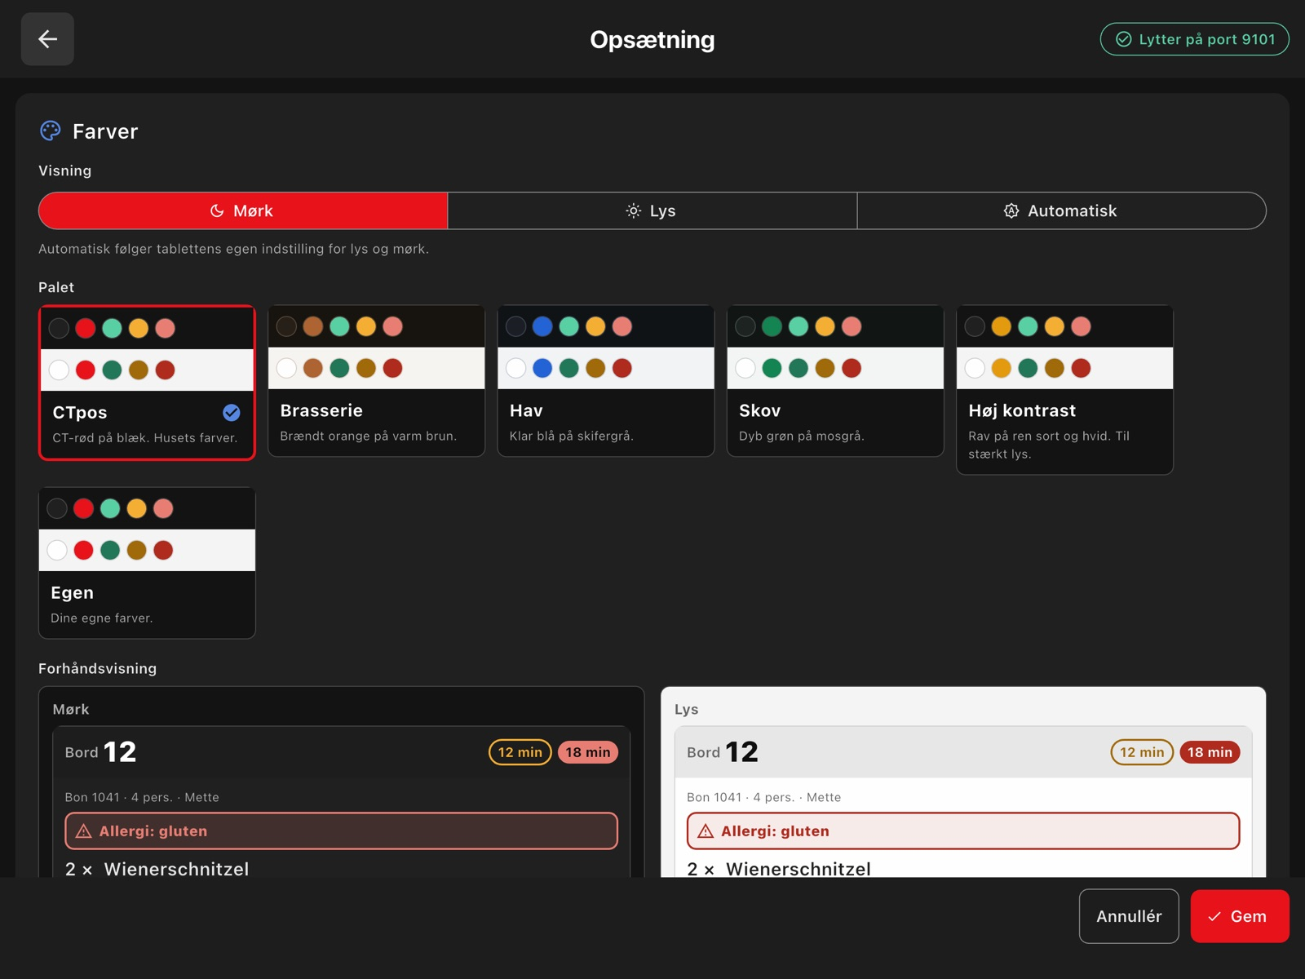
Opsætning › Farver med paletter og forhåndsvisning af mørk og lys
Indstilling | Valg | Forklaring
Visning | Mørk · Lys · Automatisk | Automatisk følger tablettens egen indstilling for lys og mørk.
Palet | CTpos · Brasserie · Hav · Skov · Høj kontrast · Egen | CTpos er standard. Høj kontrast er god i stærkt lys.
Egen | Accentfarve og baggrundens tone | Vælg en farve; skærmen beregner resten, så teksten altid kan læses.

Forhåndsvisningen viser en eksempelbon i både mørk og lys visning og hvor godt teksten kan læses. Alle paletter er justeret, så tekst, knapper og allergier kan læses (kontrast mindst 4,5:1).
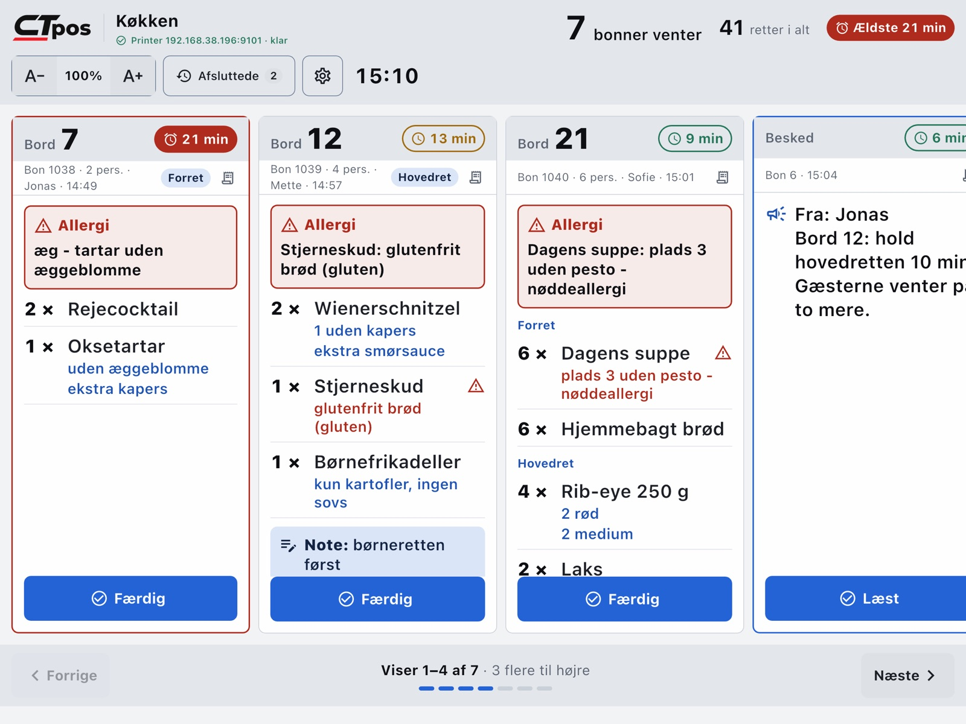
Lys visning med paletten Hav

4.2 Logo i topbjælken
Vælg Eget logo for at vise restaurantens logo i stedet for CTpos-logoet. Du kan vælge ét logo til mørk visning (fx med hvid tekst) og ét til lys visning (fx med sort tekst). Har du kun ét, bruges det i begge. Brug gerne en PNG med gennemsigtig baggrund. Appens ikon og startskærm er altid CTpos.

4.3 Fysisk printer
Indstilling | Forklaring
Brug printer | Slå til for at kunne printe bonner på papir.
Printerens IP-adresse og port | Køkkenprinterens adresse på netværket, typisk port 9100.
Papirbredde | Automatisk spørger printeren om model og bredde før hver udskrift. Ellers vælg 80 mm · 48 tegn, 80 mm · 42 tegn eller 58 mm · 32 tegn.
Udskriv alle nye bonner automatisk | Hver ny bon printes også på papir.
Testudskrift | Printer en testside med printerens model, bredde og en lineal, så du kan se, at bonnen bruger hele papiret.

Under knapperne står den fundne printer, fx Printer: EPSON TM-T20III · 80 mm · 48 tegn pr. linje, og resultatet af den seneste udskrift.
Bemærk
Brug ikke skærmens egen adresse som printer. Det afvises, så skærmen ikke printer til sig selv i ring.

4.4 Printer-emulering
Indstilling | Forklaring
Printernavn | Navnet øverst på skærmen, fx Køkken eller Køkkenprinter 1.
Port | Den port, kassen sender til. Standard 9100.
Protokol | ESC/POS (Epson m.fl.) eller Star Line. Brug det, kassen er sat op til.
Tegnsæt | Automatisk virker for de fleste. Vælg PC865 nordisk, hvis æ, ø og å kommer forkert ud.
Denne enheds IP-adresser | Adressen, kassen skal sende til.

4.5 Visning
Indstilling | Standard | Forklaring
Tekststørrelse | 100 % | Startstørrelse for teksten på bonnerne.
Layout | Automatisk | Liggende eller stående skærm. Automatisk følger, hvordan tabletten vender.
Gul efter / Rød efter | 10 / 15 min | Hvornår ventetiden skifter farve.
Bonvisning | Opdelt | Opdelt viser bonnen pænt sat op. Original bon viser udskriften, som kassen sendte den.
Gem afsluttede (timer) | 0 | 0 = hele arbejdsdagen. Et antal timer rydder afsluttede bonner tidligere.
Ny arbejdsdag kl. | 06:00 | Hvornår gårsdagens bonner ryddes, og Afsluttede starter forfra.
Ryd også ventende bonner fra dagen før | Til | Fjerner også bonner, der aldrig blev markeret færdige.
Lyd ved ny bon | Til | En kort lyd, når en ny bon kommer.
Allergen-ord | gluten, laktose, nødder … | Ord, der får en linje til at blive vist som allergi.

4.6 Drift
- Modtag testbon: lægger en eksempelbon på skærmen.
- Ryd alle bonner: fjerner alle bonner, også de afsluttede. Du bliver spurgt først.
- Fuld skærm (kun webskærm): skjuler browserens menuer.

5. Fejlfinding
Problem | Løsning
Bonnerne kommer ikke frem | Tjek at appen er åben og fremme, at tabletten er på samme netværk som kassen, og at kassen bruger tablettens IP-adresse og port (se toppen af skærmen). Send en testbon fra kassen.
Printer stoppet: Port 9100 er optaget af et andet program | En anden app bruger porten. Vælg en anden port under Opsætning › Port, og brug samme port i kassen.
Æ, ø og å kommer forkert ud | Vælg PC865 nordisk under Opsætning › Tegnsæt.
En bon ser forkert opdelt ud | Tryk på bonnen for at se den originale udskrift ved siden af, eller vælg Bonvisning › Original bon.
Ingen lyd ved ny bon | Tjek Lyd ved ny bon i Opsætning og tablettens lydstyrke. På webskærmen: tryk på Tryk for lyd øverst.
Skærmen slukker, eller appen lukker | Brug Guidet adgang (iPad) eller Fastgør app (Android), og sæt tabletten i strøm.
Printeren mangler papir / låget er åbent | Skærmen tjekker printeren før hver udskrift. Fyld papir i, eller luk låget, og prøv igen.
Printeren afviser forbindelsen / kan ikke nås | Tjek printerens IP-adresse og port, og at printeren er tændt og på netværket. Lav en Testudskrift.
Linjerne bruger ikke hele papiret | Vælg den rigtige Papirbredde under Fysisk printer. Testudskriften viser bredden med en lineal.
Afsluttede er tom om morgenen | Det er rigtigt: listen ryddes ved ny arbejdsdag (standard kl. 06:00).
Der står en gammel bon med lang rød ventetid | Tryk Færdig, hvis den er klaret. Fra næste morgen ryddes gamle bonner automatisk.

Kan du ikke løse problemet, så kontakt CT Consult og oplys, hvad der står øverst på skærmen.

6. Hurtigt overblik
Til at hænge op i køkkenet.
Jeg vil … | Sådan gør jeg
Se en bon stort | Tryk på bonnen. Tryk igen for at gøre den lille.
Melde en bon færdig | Tryk Færdig.
Fortryde Færdig | Tryk Fortryd nederst inden for 8 sekunder.
Hente en afsluttet bon tilbage | Afsluttede › Hent tilbage.
Se flere bonner | Stryg til siden, eller tryk Næste.
Gøre teksten større | Tryk A+.
Printe en bon | Tryk på bonnen › Print.
Prøve skærmen uden kasse | Opsætning › Modtag testbon.

Husk
Læs altid den røde Allergi-boks først.
Ventetid: grøn under 10 min · orange fra 10 min · rød fra 15 min.
Afsluttede ryddes hver morgen kl. 06:00.

